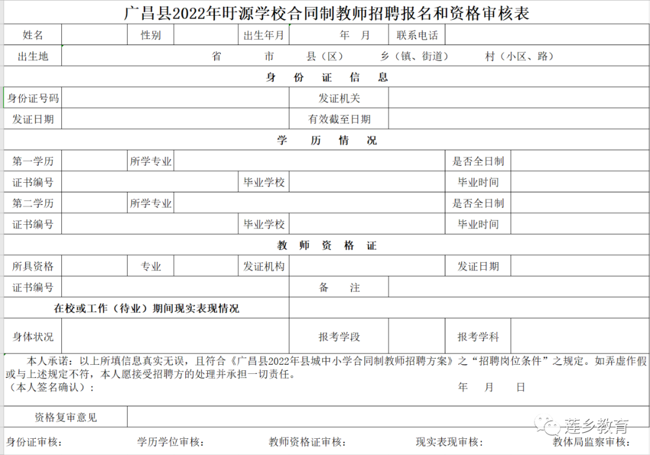
附件1.广昌县2022年旴源学校合同制教师报名和资格审核表
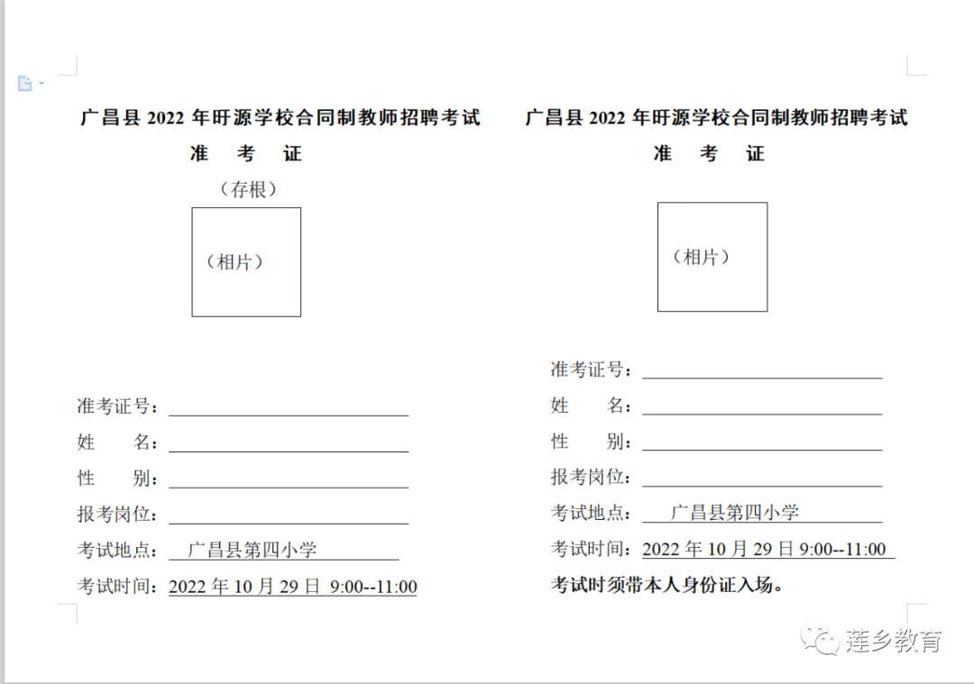
附件2.广昌县2022年旴源学校合同制教师招聘考试准考证

